**Velkommen til Gyldenløvesgade 12**

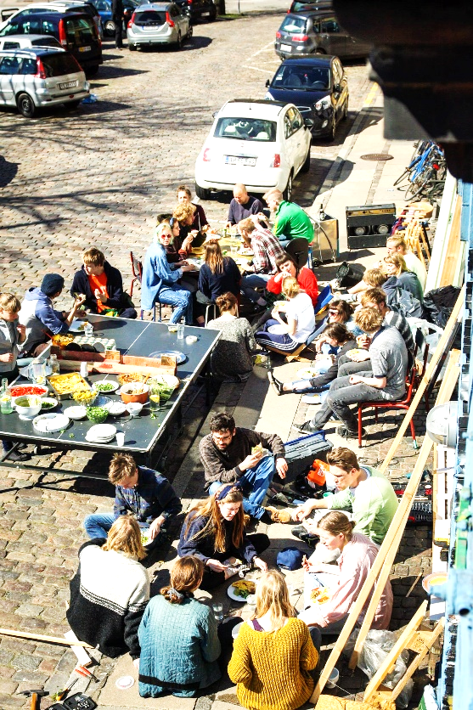

I forbindelse med at du får brev om et ledigt værelse i Gyldenløvesgade 12, får du her et lille brev fra os –

nuværende beboere - med nyttige informationer, samt en invitation til at kigge forbi afdelingen, inden du skal give dit svar.

Vi inviterer dig til at kigge forbi og mødes med os, fordi vi på Gyldenløvesgade 12 bor meget tæt sammen og har meget med hinanden at gøre. Vores boform minder meget om et kollektiv, og da vi ved, at det ikke er alle der ønsker denne meget sociale boform, syntes vi, at du skal kigge forbi og mærke efter, om det er noget for dig.

Rent praktisk bor vi otte studerende på hver af de fem etager. ”Kollektivlivet” betyder, at vi deles om alt fra køkken og toilet, til smør og viskestykker.

Vi har en daglig madordning på hver etage, hvilket vil sige, at vi skiftes til at lave mad til hinanden - man har altså en maddag om ugen, hvor man laver mad til de andre 7 beboere. Vi betaler månedligt mellem 1000,- og 1300,- til vores fælles madordning, som også inkluderer rengøringsmidler og toiletpapir etc. Udover at vi spiser sammen dagligt, hjælper vi hinanden med de ugentlige tjanser, såsom indkøb og rengøring.

Vi deltager månedligt i et husmøde på vores egen etage, og hver anden måned i et husmøde for hele opgangen. Ligeledes har vi mindst to årlige arbejdsdage, hvor vi rengører og renoverer vores bygning, ude som inde.

**Hvis du har lyst til at kigge forbi** og få fremvist værelset samt møde dem der bor på etagen, så tag endelig kontakt til os! Vi GLÆDER os til at høre fra dig. Du burde have fået nummeret på den person, som flytter fra værelset, men har du ikke det, eller bliver telefonen ikke svaret første eller anden gang du ringer, så er du også meget velkommen til at sende en mail til: [**gyldenlovesgade12@gmail.com**](mailto:gyldenlovesgade12@gmail.com)**.**

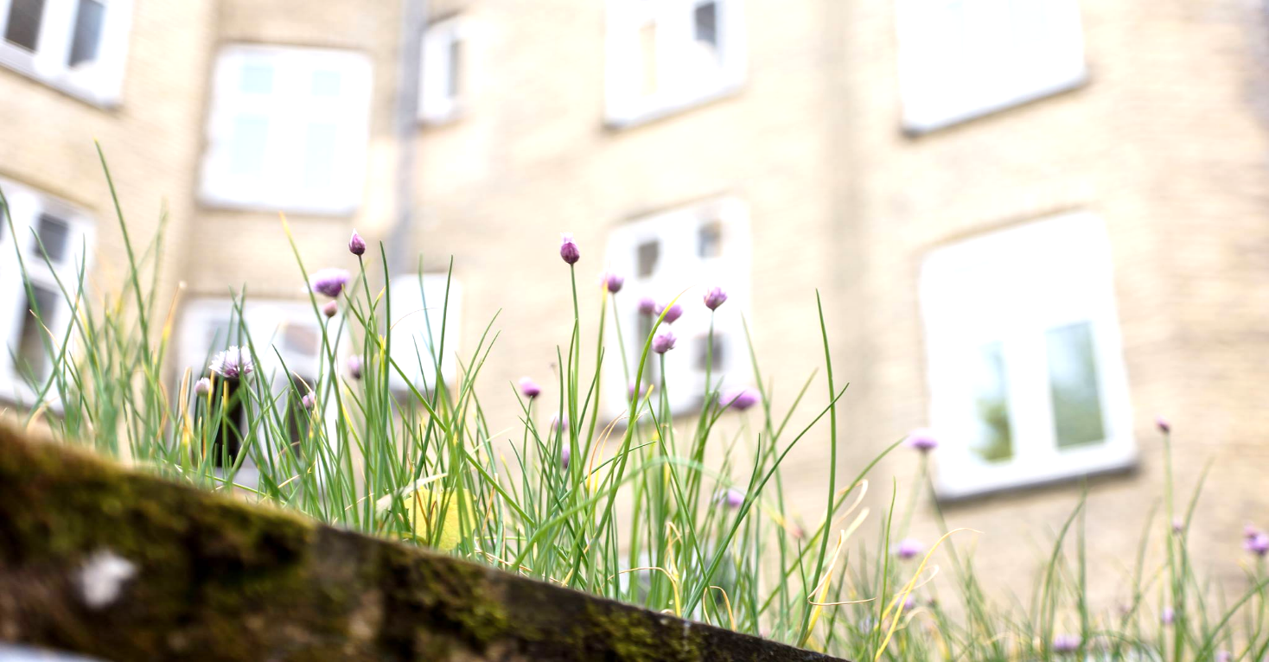

Hvis det lyder som noget for dig, håber vi på at se dig til en rundvisning!

Bedste hilsener

Gyldenløvesgade 12